Creamos nuevo proyecto en netbeans
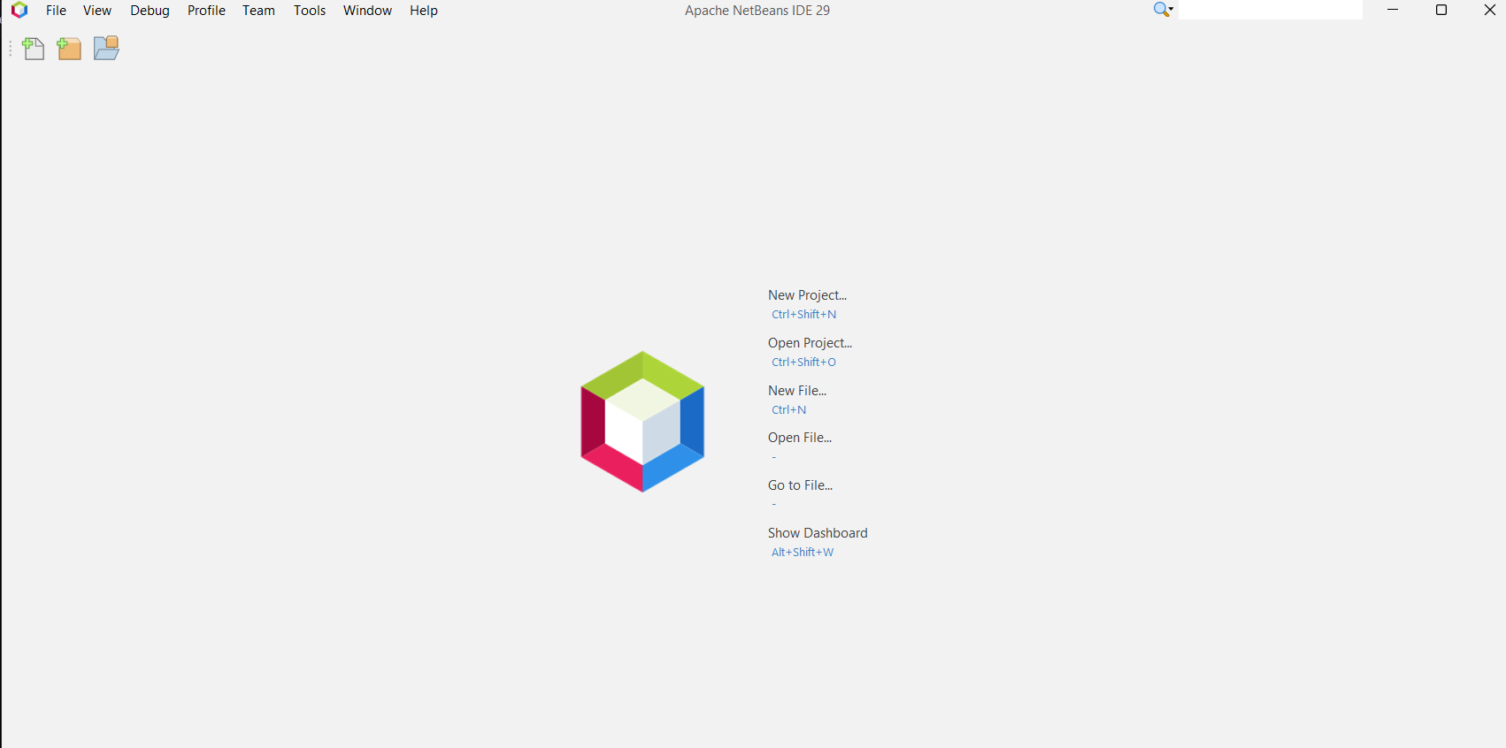
Elegimos aplicación web
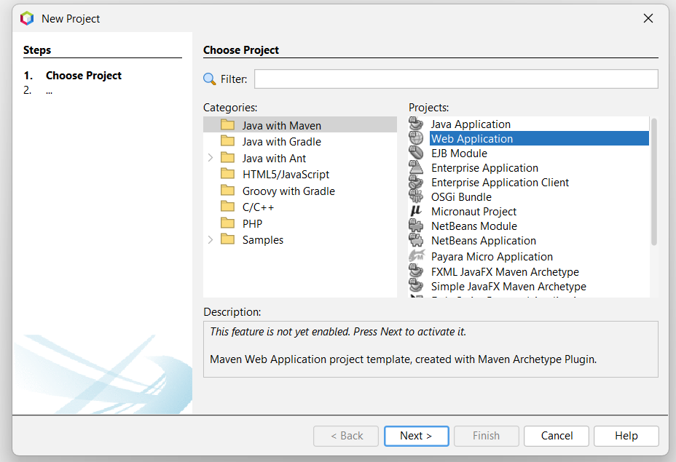
Seleccionamos nombre y locación del proyecto 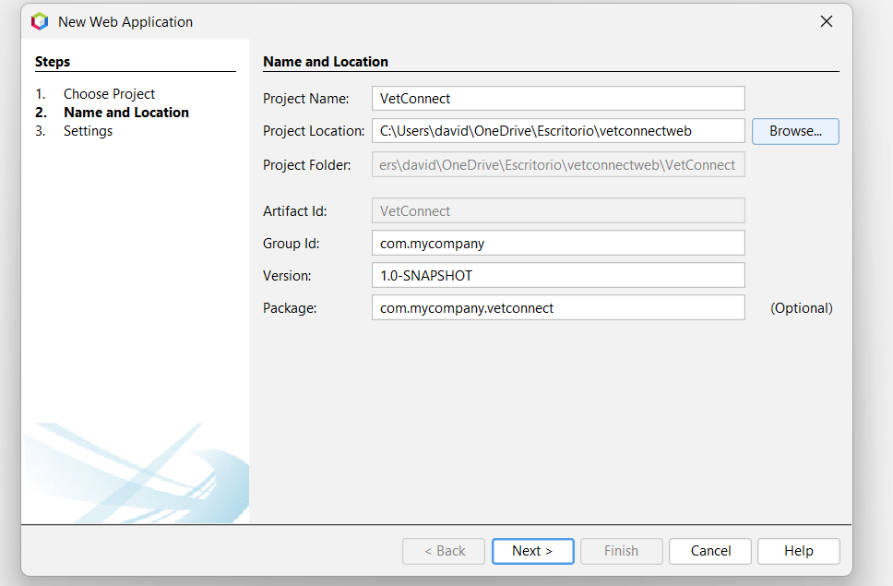
Seleccionamos tomcat
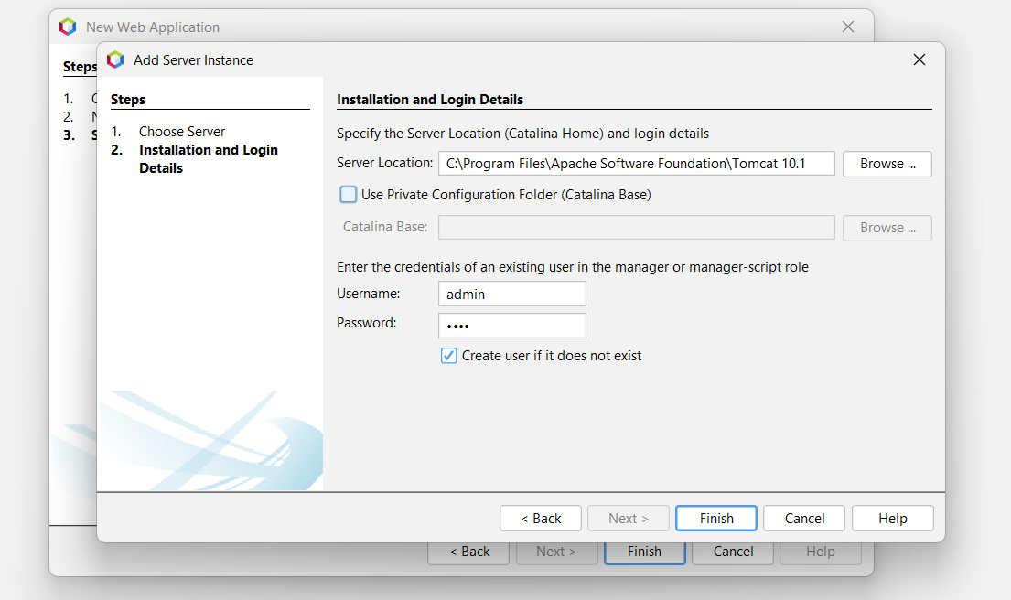
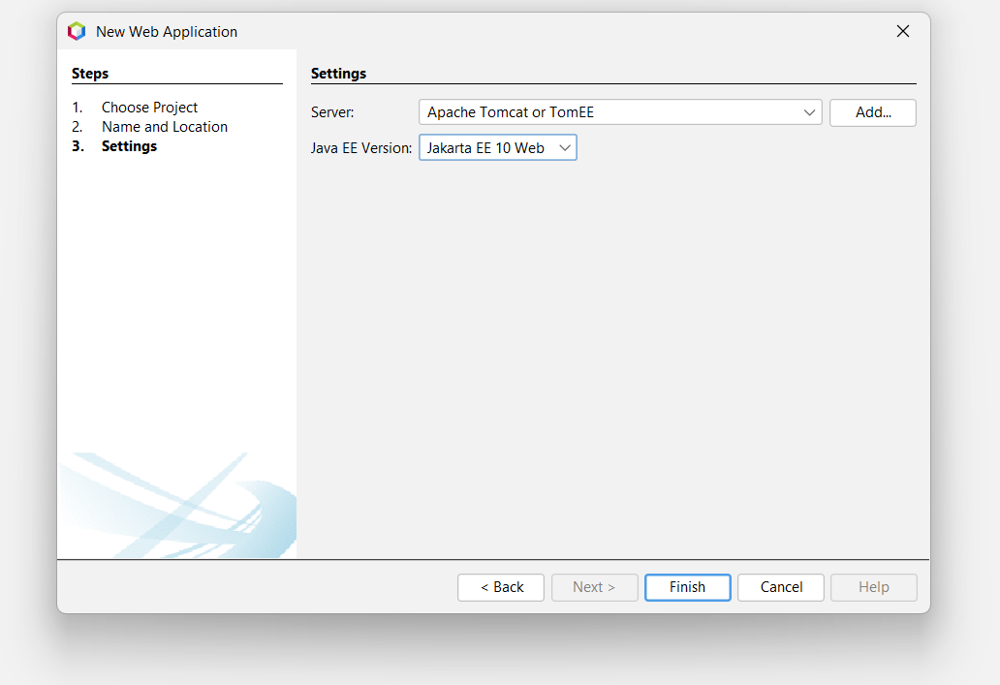
Creamos los paquetes de modelo, controlador y dao
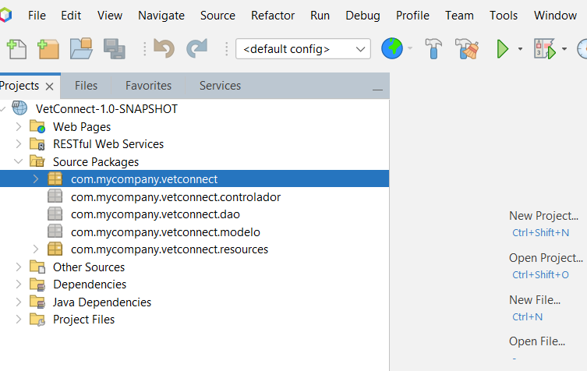

crear las páginas JSP de VetConnect
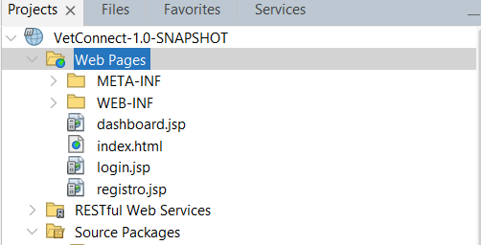
Creamos archivo de clase Usuario.java
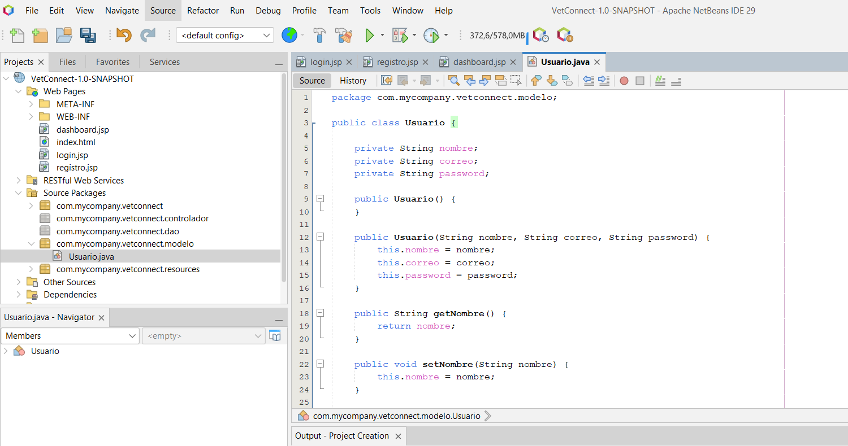
Creamos el archivo de clase UsuarioDAO.java
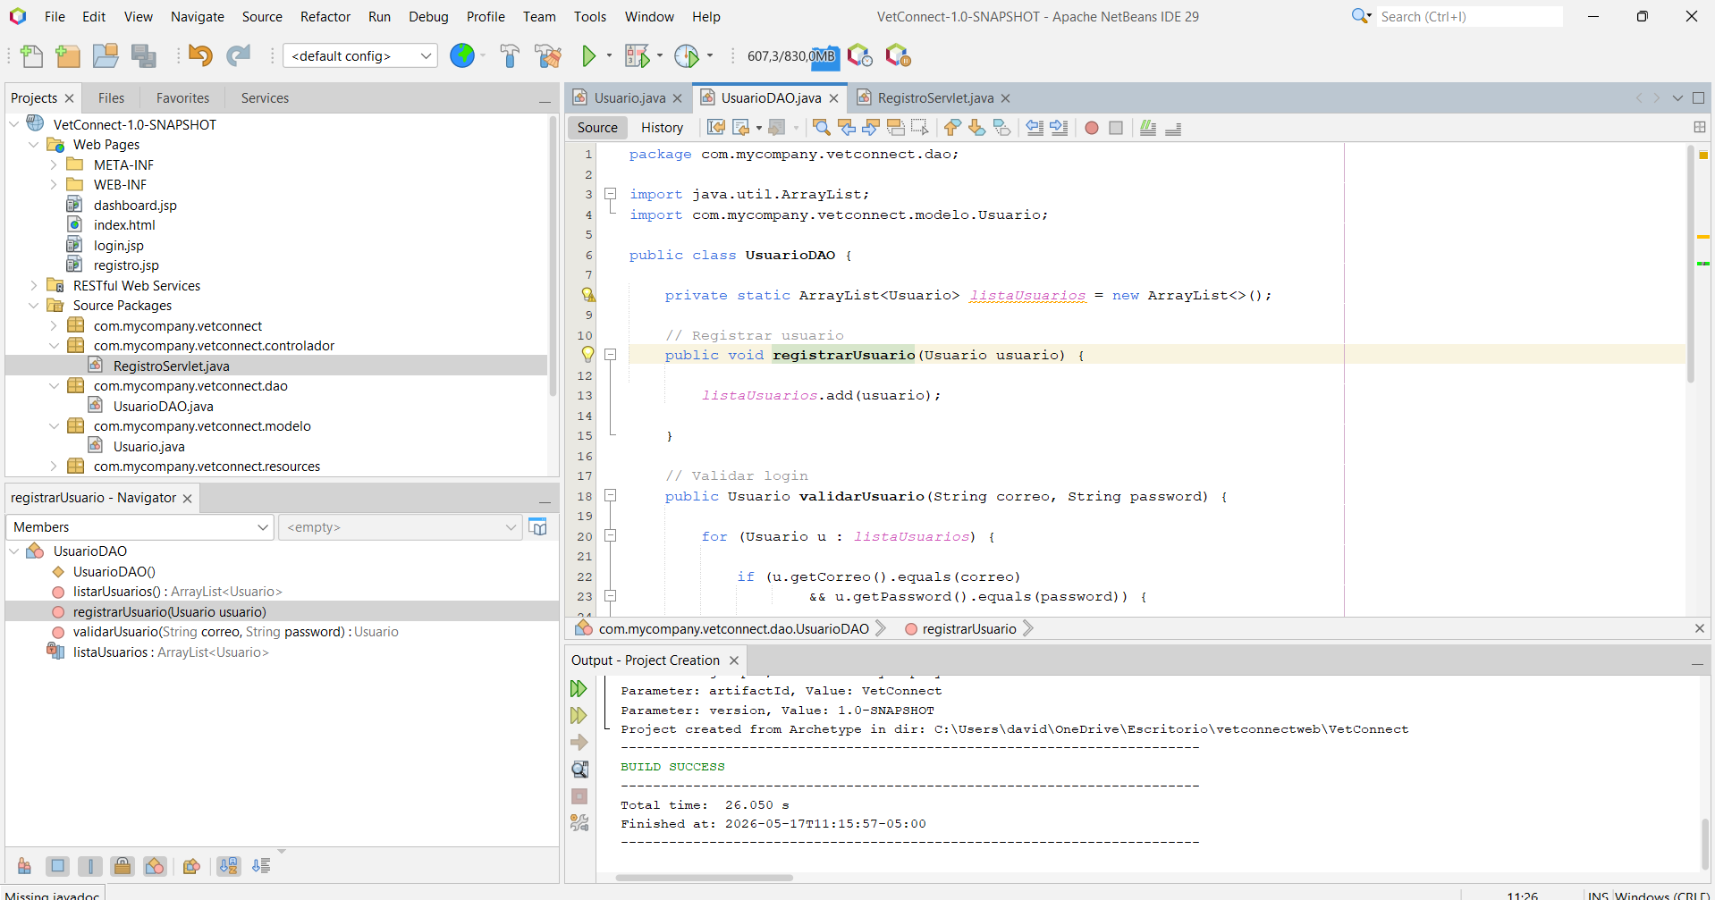
Creamos el registro de servlet
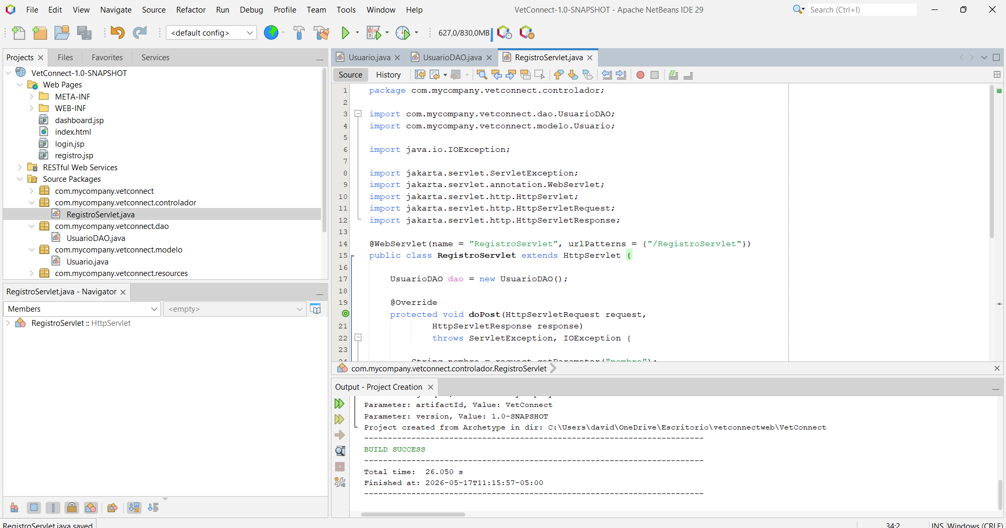
Configuramos registro.jsp
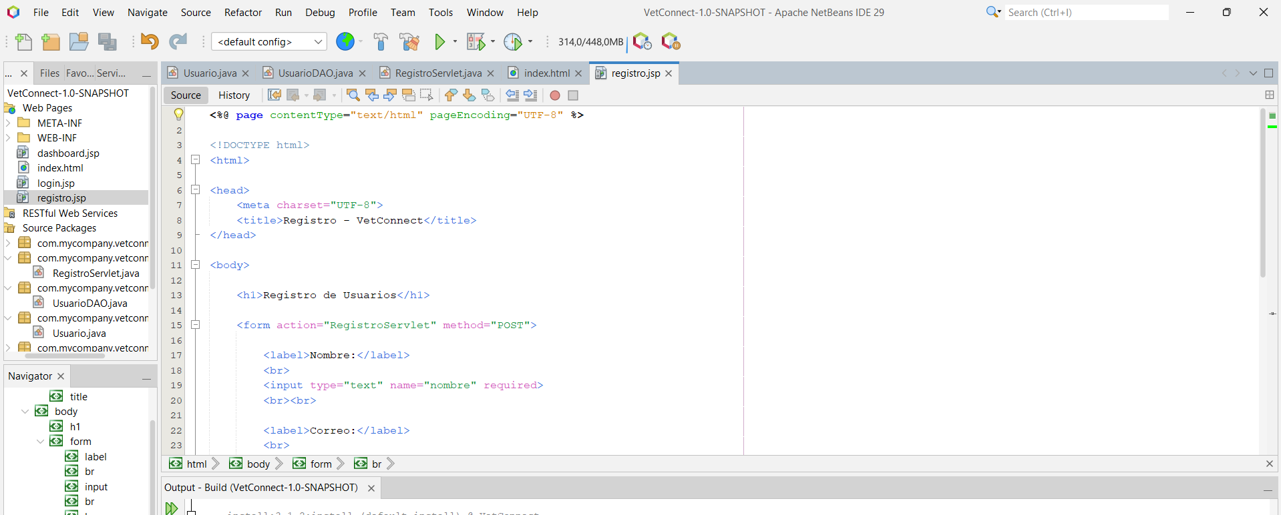

Registro
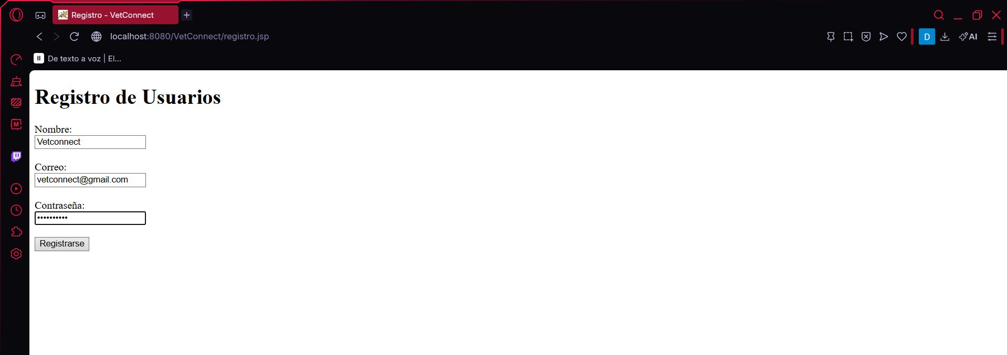

Para el desarrollo de la parte correspondiente al backend del proyecto VetConnect, se trabajó utilizando Java Web con Servlets, JSP, Maven y Apache Tomcat. El objetivo principal fue implementar la lógica de negocio del sistema, permitiendo la conexión entre el formulario web y las clases Java encargadas del procesamiento de datos.
- Instalación y configuración del entorno de desarrollo
Primero se realizó la instalación del JDK 17 (Eclipse Temurin), necesario para poder desarrollar aplicaciones Java. Posteriormente se instaló Apache NetBeans 29 como entorno de desarrollo (IDE) y Apache Tomcat 10 como servidor web para ejecutar proyectos Java Web.
Después de instalar las herramientas, se configuró Tomcat dentro de NetBeans para permitir la ejecución de aplicaciones web basadas en Servlets y JSP.
- Creación del proyecto web
Se creó un nuevo proyecto Maven Web Application llamado VetConnect utilizando Jakarta EE 10 Web y Apache Tomcat como servidor.
El proyecto se estructuró utilizando una arquitectura organizada por paquetes para separar responsabilidades:
- controlador
- modelo
- dao
Esta organización permitió dividir la lógica del sistema en diferentes capas.
- Creación de la capa modelo
Dentro del paquete modelo se creó la clase Usuario.java.
Esta clase representa la entidad Usuario y contiene los atributos principales del sistema:
- nombre
- correo
- password
Además, se implementaron:
- constructor vacío
- constructor con parámetros
- métodos getters y setters
La función de esta clase es almacenar y transportar la información de los usuarios dentro del sistema.
- Creación de la capa DAO
Dentro del paquete dao se creó la clase UsuarioDAO.java.
Esta clase se encargó de manejar la lógica de acceso a datos utilizando un ArrayList para almacenar temporalmente los usuarios registrados.
En esta clase se implementaron los siguientes métodos:
- registrarUsuario()
Permite agregar nuevos usuarios al ArrayList.
- validarUsuario()
Permite validar credenciales de acceso comparando correo y contraseña.
- listarUsuarios()
Devuelve la lista de usuarios registrados.
Con esto se logró implementar una conexión básica entre la lógica del sistema y la información de los usuarios.
- Desarrollo del Servlet principal
Dentro del paquete controlador se creó el archivo RegistroServlet.java.
Este Servlet fue desarrollado utilizando:
- HttpServlet
- @WebServlet
- doPost()
- doGet()
El método doPost() se encargó de:
- recibir los datos enviados desde el formulario JSP,
- capturar parámetros usando request.getParameter(),
- crear un objeto Usuario,
- enviar el objeto al DAO,
- redireccionar al usuario hacia login.jsp.
Los parámetros capturados fueron:
- nombre
- correo
- password
También se implementó el método doGet(), el cual redirecciona automáticamente hacia registro.jsp cuando el Servlet es accedido mediante una petición GET.
- Creación del formulario JSP
Se creó el archivo registro.jsp dentro de la carpeta webapp.
En esta página se desarrolló un formulario HTML utilizando JSP.
El formulario incluye:
- campo nombre
- campo correo
- campo contraseña
- botón Registrarse
El formulario fue conectado al Servlet mediante:
- action="RegistroServlet"
- method="POST"
Esto permitió enviar los datos desde la interfaz web hacia el backend Java.
- Integración entre frontend y backend
El flujo completo implementado fue el siguiente:
registro.jsp
↓
RegistroServlet
↓
UsuarioDAO
↓
Usuario.java
Con este flujo se logró integrar correctamente:
- formulario web,
- Servlet,
- lógica de negocio,
- modelo de datos.
- Manejo de errores y compilación
Durante el desarrollo se solucionaron diferentes errores relacionados con:
- imports incorrectos,
- paquetes mal configurados,
- errores de compilación Maven,
- configuración de Tomcat,
- errores en UsuarioDAO.java.
Finalmente se ejecutó correctamente:
- Clean and Build Project
obteniendo el resultado:
BUILD SUCCESS
lo cual confirmó que el proyecto compiló correctamente y que toda la estructura backend estaba funcionando.

